Bajo el sol de Punta Cana

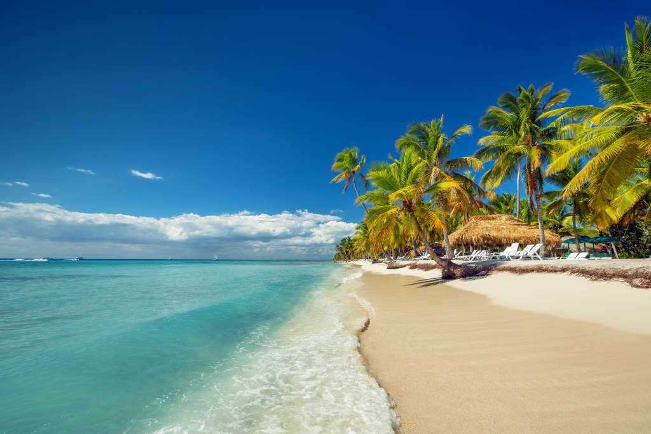

Vigencia:  
Septiembre – 10 Diciembre 2025

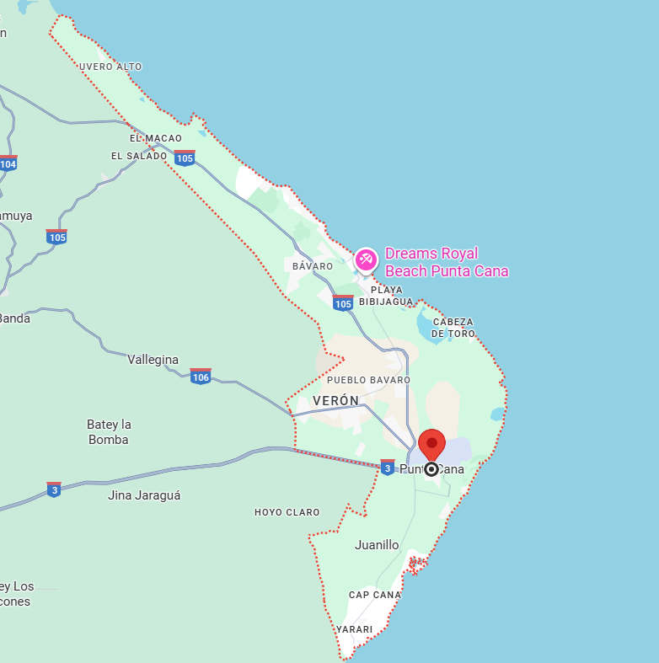

**Sitios a visitar**

* Punta Cana

**Día 1: MEXICO – PUNTA CANA**

Llegada al Aeropuerto Internacional de Guadalajara Miguel Hidalgo y Costilla (GDL) por su cuenta, abordaremos el vuelo con destino a Punta Cana. Llegada al Aeropuerto de Punta Cana (PUJ). Al llegar tomar el traslado que los estará esperando y los llevará al hotel seleccionado donde podrá realizar su check in.

**Día 2: DÍA LIBRE**

**Opcional:**

**Santo Domingo - Tour De Día Entero**

Ven a disfrutar un día inolvidable lleno de historia.

Nuestro tour inicia con la recogida en los hoteles. Terminada nuestra recogida pondremos dirección a través de la autopista del coral hasta la capital del país, Santo Domingo, durante el trayecto disfrutaremos paisajes verdaderamente bonitos, muy típicos de esta isla caribeña.

Una vez llegamos a Santo Domingo, nuestra primera parada será la majestuosa Cueva de los Tres Ojos, en su interior podremos contemplar los impresionantes ojos de agua o cenotes, unos lagos de agua fría, verdaderamente cristalina, este lugar es tan impresionante que ha sido escenario de múltiples películas.

Nuestra excursión continuara con la visita panorámica al Faro a Colón, donde tendremos la oportunidad de contemplar está inmersa construcción dedicada al histórico almirante Cristóbal Colón.

Visitaremos también el palacio presidencial, réplica exacta del capitolio de Washington La Casa Blanca, aquí podremos tomar algunas fotografías desde la entrada principal e incluso fotografiarnos con la amable guardia real.

Sobre medio día, y una vez dentro de la zona colonial, realizaremos la visita al restaurante típico El Mugado para disfrutar un rico almuerzo dominicano.

Tras el almuerzo visitaremos la antigua Catedral de Santo Domingo, primera catedral que se construyó en todo el continente americano, realizaremos una visita panorámica a la Fortaleza Osama y tendremos la oportunidad de conocer la que fue casa de Rodrigo de Bastidas, Ponce de León, Hernán Cortés etc.

Caminaremos por la calle del Conde y las Damas, dos emblemáticas calles de la zona colonial con más de 500 años de historia; Otro de los monumentos que visitaremos será el Museo de las Casas Reales y El Panteón de la Patria; Nuestro recorrido nos llevará hasta la emblemática plaza de España lugar donde se encuentra uno de los monumentos más esperados, el Alcázar de Colón.

Antes de finalizar nuestra visita a la zona colonial disfrutaremos aprendiendo como los artesanos elaboran bonitas joyas con la piedra semi preciosa del Larimar en el museo del mismo nombre y, para finalizar tendremos la oportunidad de conocer uno de los mercados coloniales más grandes de Santo Domingo.

**Día 3: DÍA LIBRE**

**Opcional**

**Excursión Isla Saona VIP**

Es sin duda la mejor elección a la hora de visitar la isla, después de un breve traslado por carretera, llegaremos al puerto natural de Bayahibe, aquí, nuestros capitanes tendrán las embarcaciones listas para iniciar la aventura. Nuestro recorrido inicia con una parada de snorkel sobre un barco hundido, una experiencia inolvidable para la mayoría de las personas que descubren por primera vez este lugar.

Luego nos lleva hasta la que está considera como la playa más bonita de toda la isla, la playa de los Flamencos, una playa de fina arena blanca, aguas calmadas y cristalinas; el tiempo de duración en esta playa ronda las 2:00h.

El siguiente lugar que visitaremos es el pequeño pueblo de pescadores de Mano Juan, se trata del único pueblo qué hay en toda la isla, las pequeñas casitas de vivos colores hacen de este lugar uno de los más fotografiados.

Durante la visita al pueblo tendremos la oportunidad de conocer el Santuario de tortugas marinas, en este lugar aprenderemos sobre las diferentes especies de tortugas que desovan en isla Saona. La playa del Canto, se trata de una bellísima playa de aguas cristalinas, arrecifes de coral y exuberantes palmeras, un lugar ideal para la práctica del snorkel.

Tendremos la oportunidad de navegar en el punto de unión entre el Océano Atlántico y el Mar Caribe en la zona del Canal de Catuano. El área protegida de los manglares y las conocidas piscinas naturales serán otros grandes atractivos de nuestra excursión.

**Día 4: Día libre**

**Opcional**

**Coco Bongo Punta Cana**

Con impresionantes actuaciones y entretenimiento sin fin, Coco Bongo es definitivamente un lugar para estar. Ven al club donde confluyen los mejores actores, músicos, artistas y acróbatas para crear un espectáculo de clase mundial que nunca no te dejará indiferente.

Este súper club, con sus múltiples pisos y capacidad para acoger hasta 700 personas, se encuentra en el corazón de Punta Cana. Ambiente es el nombre del juego que cuenta con lo último en tecnología de audio y vídeo. Con más funciones, luces y efectos especiales de lo que puedas imaginar, Coco Bongo es el mejor club de fiesta de Punta Cana.

**Día 5: PUNTA CANA - AEROPUERTO**

Traslado que los recogerá en el hotel seleccionado para llevarlos hacia el aeropuerto Internacional para abordar vuelo de regreso a la Ciudad de origen.

|  |  |  |  |
| --- | --- | --- | --- |
| **Categoría** | **Hotel** | **Ciudad** | **País** |
| Todo Incluido | Occidental Caribe All Inclusive | Punta Cana | República Dominicana |

**Costo desde por persona base doble**.  
$675.00 usd,,

**Incluye**

* 04 noches en hotel seleccionado todo incluido
* Traslado Hotel – Aeropuerto - Hotel
* Asistencia de Viajero
* Mochila

**No incluye**

* Tickets aéreos
* Gastos personales
* Todo lo no especificado en "Incluye"